DOCUMENTO CONTROLADO

Revisão | Descrição da Alteração | Data
0 | Liberação de Documento | 00/00/0000
A AUTENTICIDADE E INTEGRIDADE DESTE DOCUMENTO ESTÃO GARANTIDAS PELO ORIGINAL DO DOCUMENTO FÍSICO ASSINADO OU CÓPIA CONTROLADA MANTIDOS NO ESCRITÓRIO DA QUALIDADE

Elaboração |  |  | Data  00/00/0000
Verificação |  |  | Data  00/00/0000
Verificação |  |  | Data  00/00/0000
Aprovação |  |  | Data  00/00/0000

OBJETIVO

Tem por finalidade conciliar os valores de entrada e saída do caixa diário da tesouraria

SIGLAS E DEFINIÇÕES

Movimento de Caixa – Documento gerado diariamente onde informa os valores de entrada e saída do caixa, saldo anterior e saldo final
NF – Nota Fiscal
TASY – Sistema de Gestão em Saúde

RECURSOS

Material de expediente e computador com o sistema Tasy instalado.

PROCEDIMENTO

- ANÁLISE DE RELATÓRIO DA TESOURARIA
- Receber receber diariamente o movimento de caixa da tesouraria (Movimento físico e impresso);
- Verificar se contém:
- Relatório de Caixa Analitico-Novo;
- Recibos;
- Notas Fiscais;
- Demonstrativo de Movimentação Bancária.
- Verificar se está assinado pelo analista e assistente da tesouraria;
- Assinar e datar o protocolo de recebimento;
- Analisar os valores de entrada e saída do caixa.

Nota 1: Valor de saída é quando ocorre a autorização para retirada de recursos recebidos das contas particulares.

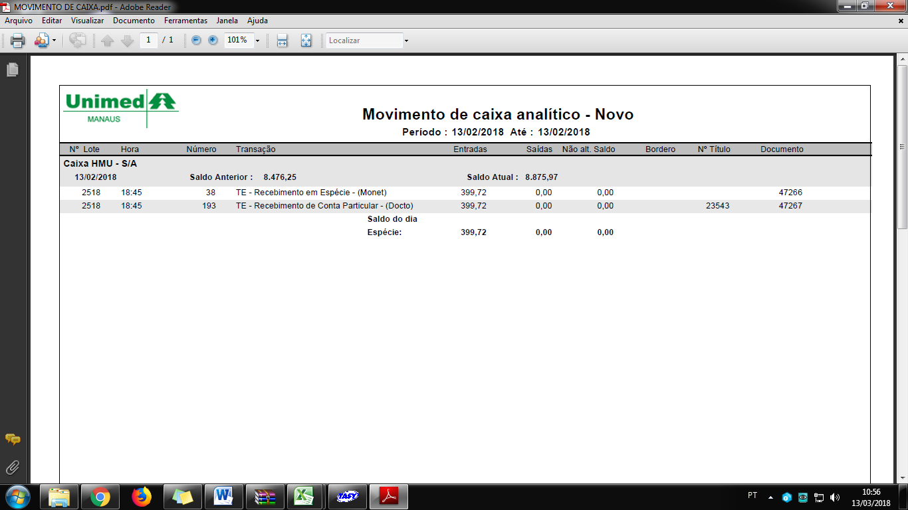
- Verificar se o valor atual e anterior do saldo, assim como o saldo do dia (Entrada) estão de acordo:

- Após a análise do movimento de caixa, realizar a análise da(as) Nota(as) Fiscal(is) contida(s) no movimento de caixa da tesouraria;
- Conferir o valor, número da Nota Fiscal, o prestador do serviço, o tomador do serviço e a data de emissão:
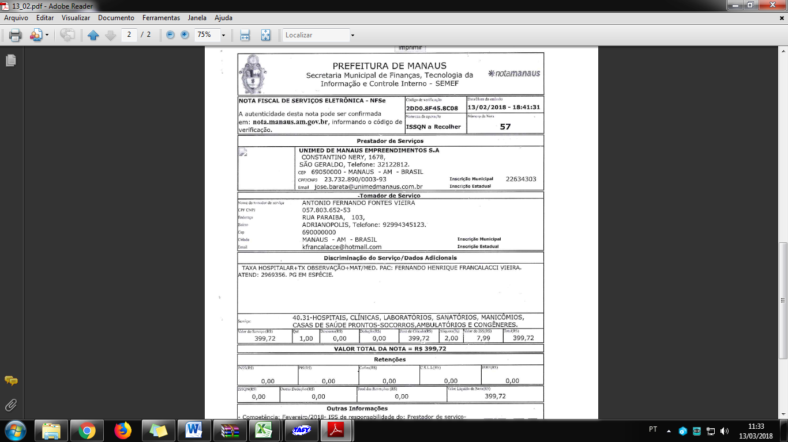

Nota 2: Caso ocorra alguma inconformidade nos dados da nota fiscal, devolve-la para sua substituição ou cancelamento. Somente será permitida a substituição em caso de correção de valores e dentro do próprio mês, mudança de tomadores de serviço não é possível, sendo possível apenas o cancelamento da nota fiscal, onde deverá ser feito carta escrita solicitando o cancelamento e anexado cópia do RG e Carta autenticadas em cartório.

- Caso a tesouraria tenha realizado transferência bancária, o setor financeiro deverá identificar o valor no extrato bancário.

Nota 3: Todos os dias é realizada a conciliação dos extratos para identificar os valores de entrada e qual a unidade pertence.

- Após análise e conciliação dos valores e os dados citados acima, o analista financeiro do contas a receber assina dando ciência juntamente com o coordenador financeiro;
- Após as conciliações arquivar o movimento do caixa no setor financeiro;
- Arquivar mensalmente todos os movimentos do caixa em um movimento mensal por unidade.
- O movimento Analítico Diário e Razão são os relatórios analisados pelo financeiro diário e mensal, a planilha de controle diário é encaminhada pelas tesourarias e são analisadas e conferidas com os valores recebidos.

REGISTRO

Não se aplica.

REFERÊNCIAS BIBLIOGRÁFICAS

Não se aplica.

ANEXOS

Não se aplica.

